وزارت علوم تحقیقات و فناوری
دانشگاه فنی و حرفه ای
دانشگاه فنی و حرفه ای شماره یک تبریز

عنوان پروژه کارشناسی
طراحی و اجرای بانک خازنی کارخانه بستنی گرانمایه

پایان نامه جهت اخذ درجه کارشناسی

نام و نام خانوادگی دانشجو
علیرضا کاسب اسفهلان

استاد راهنما
جناب دکترمحمد رضا سلمان زاده

مهندسی تکنولوژی برق قدرت
1401

وزارت علوم تحقیقات و فناوری
دانشگاه فنی و حرفه ای
دانشگاه فنی و حرفه ای شماره یک تبریز

پایان نامه کارشناسی ناپیوسته برق/ قدرت آقای علیرضا کاسب اسفهلان تحت عنوان

طراحی و اجرای بانک خازنی کارخانه بستنی گرانمایه

استاد راهنمای پایان نامه آقای دکترمحمدرضا سلمان زاده

فهرست مطالب
چکیده ........................................................................................................................ 5
فصل اول:
توان ها در سیستم سه فاز .................................................................................................................. 6
1-2- ضریب توان ......................................................................................................................... 7
1-3- روش جبرانسازی ................................................................................................................... 7
فصل دوم:
2-1- انواع خازن ........................................................................................................................... 10
2-2- تجهیزات بانک خازنی ............................................................................................................. 11
2-3- کلاس حرارتی ....................................................................................................................... 17
2-4- انواع بانک خازن ..................................................................................................................... 17
2-4-1- بانک خازنی ....................................................................................................................... 18
2-2-1- کنتاکتور ........................................................................................................................... 19
2-1-1- مقاومت ............................................................................................................................. 20
2-5- تجهیزات حفاظتی ..................................................................................................................... 20
2-6- رگولاتور .............................................................................................................................. 21
2-6-1- ویژگی و مزایای رگولاتور ....................................................................................................... 23
2-7- روش های جبران سازی ............................................................................................................ 23
2-7-1- انفرادی ............................................................................................................................. 24
2-7-2- گروهی ............................................................................................................................. 24
2-7-3- مختلط .............................................................................................................................. 25
2-8- ظرفیت مورد نیاز خازن ........................................................................................................... 25
2-8-1- تخمین .............................................................................................................................. 25
2-9- ظرفیت پله ها و آرایش ............................................................................................................ 26
2-9-1- چیدمان ........................................................................................................................... 27
2-10- اندازه گیری ........................................................................................................................ 2
2-10-1- اندازگیری (دقیق) ............................................................................................................... 2
2-10-2- خواندن کنتور ................................................................................................................... 28
2-10-3- فیش برق ..........................................................................................................................28
فصل سوم .................................................................................................... 29
3-1- محاسبه ضریب توان ................................................................................................................ 31
3-2- محاسبه ضرفیت بانک خازنی .................................................................................................... 31
3-3- سیستم های حفاظتی ................................................................................................................. 34
3-4- هزینه تابلو ........................................................................................................................... 34
نتیجه گیری .................................................................................................................................. 39
مراجع ....................................................................................................................................... 40
وبسایت ها .................................................................................................................................. 40

شکل ها
شکل 1- نماد بانک خازنی ................................................................................................................. 13
شکل2- نقشه اتصالات یک تابلو بانک خازنی ......................................................................................... 14
شکل 3- انواع بانک خازنی .............................................................................................................. 16
شکل 4- نمونه ای از بانک خازنی ...................................................................................................... 18
شکل 5- نمونه ای از کنتاکتور خازنی .................................................................................................... 19
شکل -6 رگولاتور اصلاح ضریب توان ................................................................................................ 22
شکل 7- قبض برق بدون بانک خازنی ................................................................................................... 30
شکل 8- جدول جریان نامی خازن به همراه سایز فیوز و سطح مقطع .............................................................. 33
شکل9- کار عملی ......................................................................................................................... 35
شکل 10- کار عملی ...................................................................................................................... 36
شکل 11- قبض برق بعد از خازن گذاری ............................................................................................. 37

چکیده:

همان‌طور که می‌دانید مجموع‌هایی از موتورها و پمپ‌های آب ، چک های مهتابی ، ترانس های لامپ‌ها و پروژکتورها ، آسانسورها در اکثر مراکز صنعتی ، کارخانجات بزرگ و کوچک، مجتمع‌های اداری، تجاری، هتل‌ها، بیمارستان‌ها و موارد مشابه مورداستفاده قرار می‌گیرند . موتورها به دلیل خاصیت ذاتی سلفی بودنشان باعث به وجود آمدن اختلاف‌ فازی بین جریان و ولتاژ در شبکه می‌شود که باعث به وجود آمدن هزینه‌هایی در صدور قبض برق مشترکان تحت عنوان جریمه توان راکتیو می‌گردد .
به‌منظور اصلاح ضریب توان شبکه از مجموعه‌ای از خازن‌های کنار یکدیگر استفاده می‌شود که در اصطلاح به آن‌ها بانک خازنی Capacitor Bank گفته می‌شود. و مجموعه‌ای که بتواند از طریق آن می‌توان راکتیو را کنترل کرد تابلو بانک خازنی Capacitor Bank نام دارد.بانک‌های خازنی معمولاً در شبکه‌های انتقال انرژی، در پست‌های سوئیچینگ، شبکه توزیع و مراکز صنعتی و غیره استفاده فراوانی دارد.
تابلوهای بانک خازنی Capacitor Bank برای جبر آنتوان راکتیو و افزایش ضریب قدرت (ضریب توان) در شبکه‌های توزیع فشار ضعیف بکار برده می‌شوند.بانک‌های خازنی اتوماتیک مجهز به یک رگولاتور(کنترل‌کننده) ضریب قدرت هستند. این رگولاتور مقادیر شکل موج ولتاژ و جریان و اختلاف‌زمانی آن‌ها را اندازه‌گیری کرده و خازن موردنیاز را تعیین و وارد شبکه می‌نماید.
عمل سوئیچ کردن خازن‌ها توسط کنتاکتورهایی که به‌وسیله رگولاتور کنترل می‌شوند، انجام می‌گیرد. تابلوهای بانک خازنی Capacitor Bank در توان های راکتیو مختلف و بنا بر نیاز مشتریان طراحی و ساخته می‌شوند. لازم به ذکر است که بانک‌های خازنی اتوماتیک رایج‌ترین و کاربرد ی ترین وسیله جهت اصلاح ضریب توان شبکه می‌باشن

فصل اول:
خلاصه ای از توانها در سیستم سه فاز:

توان اکتیو(مفید): توسط مصرف کننده به کار مفید تبدیل میشود.
توان اکتیو باP نشان داده میشود و واحد KW .W و... بیان میشود و در مثلث توان بروی محور X ها ترسیم میشود.
P=$\sqrt{3} .VL.IL.CosФ$
توان راکتیو (غیر مفید) : اغلب دستگاهها و مصرف کنندگان الکتریکی برای انجام کار مفید نیازمنده مقداری توان راکتیو برای مهیا کردن شرایط لازم برای انجام کار میباشند.
موتور های الکتریکی برای تبدیل انرزی مکانیکی نیازمند تولید شار مغناطیسی در فاصله هوایی موتورهسته ایجاد شار تنها توسط توان راکتیو امکان پذیر بوده و با افزایش بار مکانیکی موتور مقدار توانراکتیو بیشتری مصرف می گردد.
توان راکتیو را Q نشان میدهند و واحد KVAR,VARو... بیان میکنند ودر مثلث توان بر روی محور Yترسیم میگردد.
Q=$±\sqrt{3}.VL.IL.SinФ$
توان ظاهری : ازبرایند توان اکتیو و راکتیو بدست می آید, با S نمایش داده و واحد آن KVAوVA و..میباشد.
S=$\sqrt{3}.VL.IL$

1-2-اثرات نامطلوب COSФپایین:

-درتوان تابت , با کم شدن ضریب COSФ توان راکتیو افزایش می یابد ودر نتیجه مقدار موتر جریان خط افزایش میابد.
-با افزایش جریان به علت کوچک شدن ضریب توان , سطح مقطع کابل ها و سیم ها افزایش یافته و در
نتیجه قیمت تجهیزات افزایش میابد.
-با افزایش جریان هزینه کلید ها,فیوزها,تابلو ها,دستگاههای اندازگیری و حفاظتی و بالاخره هزینه کل تجهیزات مربوط به انتقال و توزیع افزایش میابد.
-با کاهش ضریب توان , توان تولیدی ژنراتورها کمتر شده و راندمان مولدها,ترانسفورماتورها و درنهایت ضریب بهره کل سیستم کاهش میابد.
-افزایش تلفات در خظوظ انتقال و توزیع و تجهیزات شبکه از جمله ترانسفورمرها
-اشغال ظرفیت شبکه
-افت ولتاز شبکه
-پرداخت هزینه اضافی (ضریب زیان)

ضریب قدرت تنظیمی ب دلایل زیر بهتر است , بین0.93تا0.92 انتخاب گردد ن بیشتر:
-افزایش بیشتر از آن مستلزم هزینه بیشتر است.
-اگر در مرز 1 انتخاب شود ممکن است پیش فازی و اضافه ولتاز درباسبار رخ دهد.

هدف اصلی جبران سازی:
جبران انرزی راکتیو مصرفی بارالکتریکی است در غیر این صورت دو حالت پیش می آید:
1-تزریق توان راکتیو کمتر ب مدار نسبت به مقدار مورد نیاز و تامین کمبود توان راکتیو از شبکه و دربرداشتن جریمه و هزینه
2-تزریق توان رکتیو بیشتر ب مدار نسبت به مقدار مورد نیاز و در برداشتن اضافه ولتاژ

1-3- روشهای جبران سازی :
-جبران سازی با بانکهای خازنی
-کندانسورهای سنکرون
-جبران کننده های استاتیکی
-جبران کننده های دینامیکی

فصل دوم :
خازن:
خازن با ذخیره کردن انرژی الکتریکی و شارژ و دشارژ مداوم در جریان متناوب قابلیت تولید توان غیر مؤثر دارند. جدیدترین تکنولوژی ساخت ،خازن خازنهای خشک تمام فیلم معدنی میباشندکه حتی در صورت بروز هر گونه صدمه و ترکیدگی بدنه ،خازن هیچ ماده شیمیایی مضر یا صدمهزننده به انسان و محیط در آن وجود ندارد و به صورت استوانه ای ساخته می.شوند در شکل )ذیل)یکنمونه از این خازنها نشان داده می شود. خازنی که در شکل )ذیل)نشان داده شده است واحد )یونیت (خازن نامیده میشود و ظرفیت این خازن برای توانهای بالای غیر مؤثر، محدود است.

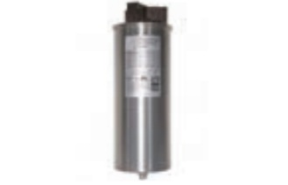
شکل 2- خازن استوانه ای خشک معدنی

چرا خازن:
خازن اصطلاحا تولید کننده انرزی راکتیو است ,اما خازن فقط توان راکتیو تولید نکرده بلکه مصرف کننده آن نیز میباشد.فقط در زمانی که سلف انرزی راکتیو در خود ذخیره مینماید (از شبکه میکشد)خازن,انرزی ذخیره شده خود را به شبکه تحویل میدهد خازن از شبکه انرزی میکشد.حال اگر سلف و خازن در کنار هم قرار بگیرند,هنگامیکه خازن انرزی میدهد سلف آن انرزی را میگیردوزمانی که خازن انرزی میگیرد سلف انرزی می دهید که موجب تعادل انرزی بین سلف و خازن گشته و دیگر تبادل انرزی بین مصرف کننده و شبکه صورت نمیگیرد.

2-1- انواع خازن های قدرت:
-خازن روغنی قابل استفاده در سطح MV
معایب: سنگینی و نشت روغن , تلفات بیشتر (حدود3تا4 درصد ظرفیت خازن)
-خازن گازی ( SF6)قابل استفاده در LV و MV
معایب:گران بودن
-خازن خشک تمام فیلم معدنی (خازن سیلندری):
مزایا:
- طول عمر بیشتر,تلفات کمتر,حجم کم
- سیستم خود ترمیمی
- غیر قابل انفجار
- سازگار با محیط
- در صورت بروز هرگونه صدمه و ترکیدگی بدنه خازن,هیچ ماده شیمیای مضر یا صدمه زننده به انسان و محیط در آن وجود ندارد
-خازن موتوری و روشنایی:
مزایا:
- برای راه انداز موتورهای تکفاز در سری با سیم پیچی کمکی و افزایش گشتاور کاری
- بهبود ضریب توان لامپ های تخلیه گازی و کاهش جریان الکتریکی
- -نکات مربوط ب خازن:
- معمولا در صنعت خازن ها را با KVAR میسنجند.
- نرم های معمولی بانک خازنی برای تصحیح ضریب قدرت
7,5 , 15 30 …KVAR
12,5 , 25 , 50 …KVAR
- خازن ها مجهز به مقاومت تخلیه هستند که به صورت موازی با آن بسته میشود.

2-2- تجهیزات بانک خازنی اتوماتیک:
- خازن
- کنتاکتور خازنی
- فیوز
- رگولاتور
- کلید اصلی
- سری پوش باتن ها
- لامپ سیگنال
- فن خنک کننده
- دستگاههای اندازه گیری

بانک خازنی از تجهیزات مختلفی نظیر ،کنتاکتور خازن فیوز و رگولتور تشکیل شده است . خازن نمای داخلی خازن یونیت در شکل (ذیل)دیده می.شود در این شکل ذیل سه عدد خازنی به صورت اتصال مثلث دردرون یک استوانه فلزی قرار گرفته و از سه رأس مثلث سه اتصال برای وصل شدن به ولتاژسه فاز بر روی خازن تعبیه شده است. نماد خازن در نقشه های الکتریکی به صورت تکفاز و سه فاز نشان داده شده است انتخاب خازن براساس ظرفیت پله مورد نیاز در سطح ولتاژ شبکه را نشان میدهد به عنوان نمونه چنانچه ی ک بانک خازنی ۱۰۰ کیلوواری از ترکیب ۴ پله ۲۵ کیلوواری در سطح ولتاژ ۴۰۰ ولت مورد نیاز باشد، یک خازن ۲۵ کیلوواری در سطح ولتاژ ۴۰۰ ولت و یا دو عدد خازن ۱۲/۵ کیلوواری ۴۰۰ ولتی میتواند برای هر پله استفاده شود.

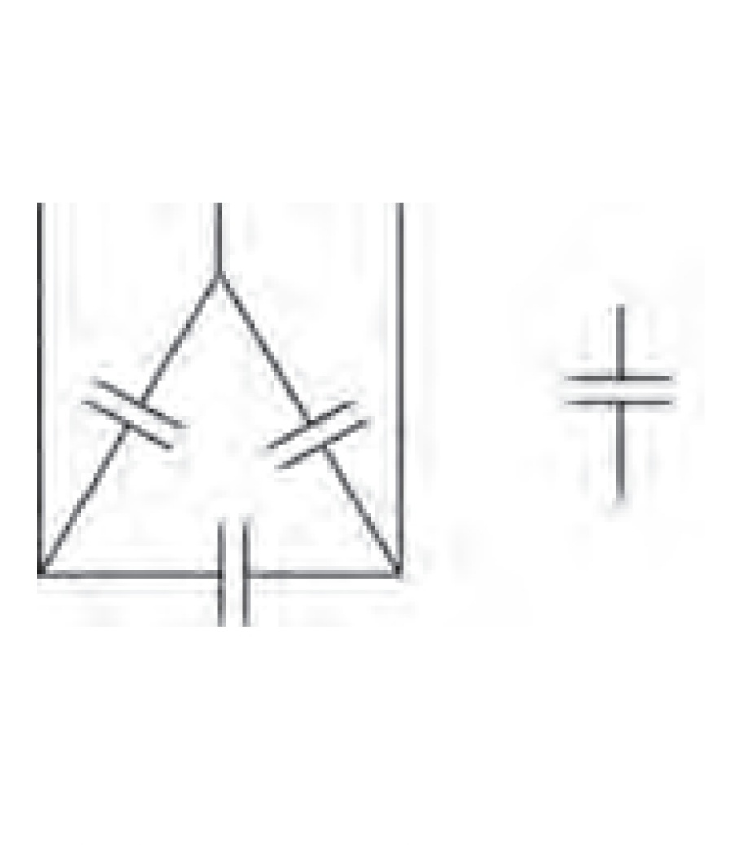
شکل1- نماد بانک خازنی در نقشه های الکتریکی

استفاده از یک خازن 25 کیلووار ارزان تر از دو خازن 12/5کیووار است دلیل بر اینکه اگر از دو
خازن 12/5 کیلوواری برای یک پله استفاده شود هنگام صدمه احتمالی یک خازن، نصف ظرفیت آن پله
از دست خواهد رفت در حالی که برای پله 25 کیلوواری تمام ظرفیت پله از دست خواهد رفت. به علاوه
به دلیل مساحت جانبی بیشتر دو خازن 12/5کیلوواری به یک خازن 25، کیلوواری تبادل حرارتی با
محیط بیشتر خواهد بود که به افزایش طول عمر خازن و کاهش خطر صدمه دیدن خازن کمک زیادی
خواهد کرد.

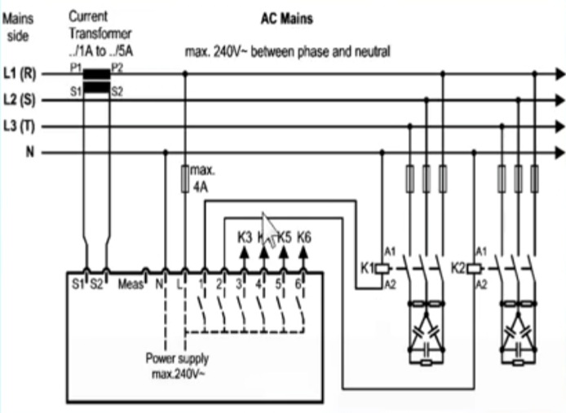
شکل2 - نقشه اتصالات یک تابلو بانک خازنی 6 پله

رگولاتور موجود در نقشه یک نمونه جریان به کمک ترانس ct از شبکه و یک نمونه ولتاز از خط اصلی گرفته و از این دو پارامتر جهت محاسبه ضریب توان استفاده میکند. این رگولاتور دارای 6 خروجی است که به 6 عدد کنتاکتور متصل شده اند این کنتاکتور ها توسط فیوز ها به خط اصلی جریان کارگاه متصل شده اند رگولاتور بر اساس ضریب توان موجود و ضریب توان موجود و ضریب توان مطلوب دستور قطع و وصل کنتاکتورها را صادر کرده تا خازن ها وارد مدار شده و ضریب توان مطلوب حاصل شود.

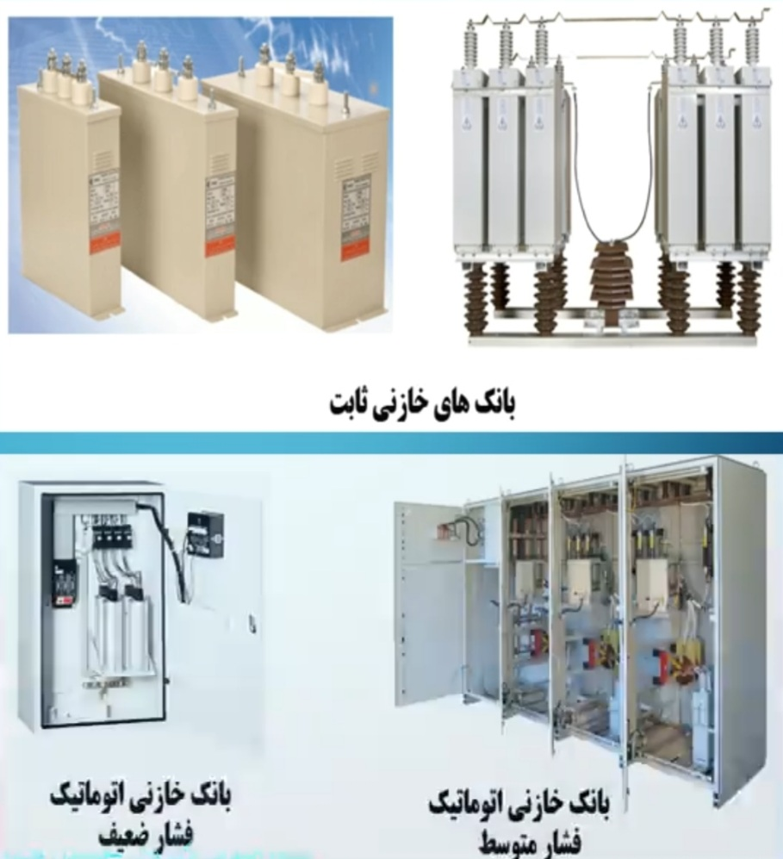
شکل 3- انواع بانک خازنی

2-3- کلاس حرارتی خازن ها :
-عملکرد خازن ها ب دمای محیط بستگی دارد و بنابراین دارای کلاس حرارتی مختلف هستند که
بیانگر ماکزیمم درجه حرارت آنها است.همچنین حداقل دمای کارکرد خازن ها هم مهم است

2-4- انواع بانک خازنی:
بانک خازنی رایج در دو نوع بانک خازنی تابت (باکس) و بانک خازنی اتوماتیک میباشند.
-بانک خازنی تابت(باکس):این خازن ها جهت جبران توان راکتیو و افزایش ضریب قدرت (ضریب توان) در شبکه های توضیع فشار ضعیف بکار برده میشوند.مشخصات فنی این خازن ها منطبقبا استاندارد بین المللی IEC 6031 , 1&2 میباشد دو در بدنه های فولادی و به شکل مکعب مستطیل تولید میگردند. موارد کاربرد آنها در بانکهای خازنی اتوماتیک و یا نصب ثابت روی الکتروموتور,ترانسفورماتور ها, پمپ چاه های کشاورزی ,مراکز صنعتی و غیره به روش گروهی و یا انفرادی میباشد.

بانک خازنی:
بانک خازنی شامل تعدادی ،خازن تجهیزات قطع و وصل و تجهیزات حفاظتی است. این مجموعه داخل یک تابلونصب میشود.
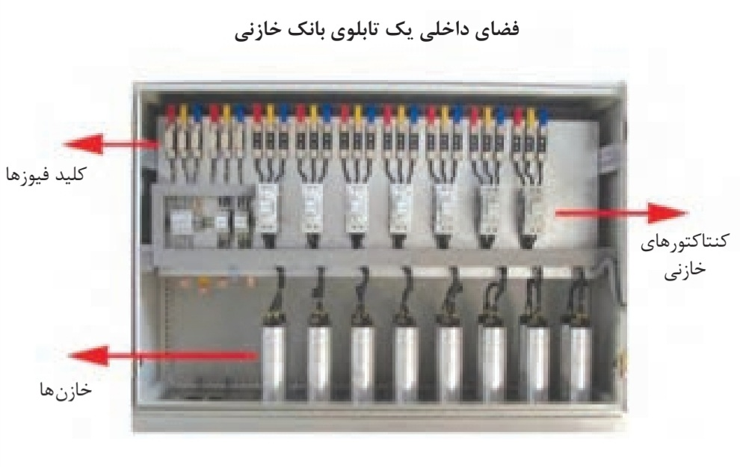
شکل 4- نمونه ای از بانک خازنی

برخی موارد به دلیل کم و زیاد شدن تعداد وسایل الکتریکی که منجر به تغییرات مقدار توان غیر مؤثر می شود، قطع و وصل شدن خازن متناسب با نیاز مصرف کننده ضروری میباشد حتی برای مصرف کنندگان بزرگ نیاز به خازنهای زیاد برای تأمین توان غیر مؤثر میبباشد. برای رسیدن به آن ظرفیتهای زیاد، استفاده از چند خازن به صورت موازی، استفاده می شود.

2-4-1- بانک های خازنی اتوماتیک:
این تابلو ها برای جبران توان راکتیو و افزایش ضریب قدرت(ضریب توان)در شبکه های توزیع فشار ضعیف بکار برده میشود.بانکهای خازنی اتوماتیک مجهز به یک رگولاتور مقادیرشکل موج ولتاز و جریان و اختلاف زمانی انها را اندازه گیری کرده و خازن مورد نیاز را تعیین و وارد شبکه مینماید.عمل سوییچ کردن خازن ها توسط کنتاکتور هایی ک بوسیله رگولاتور کنترل میشوند, انجام میگیرد.موارد کاربرد بانک های خازنی اتوماتیک در کارخانجات بزرگ و کوچک ,مجتمع های اداری , تجاری, هتل ها , بیمارستان ها و موارد مشابه میباشد.

2-2-1- کنتاکتور خازنی:
کنتاکتورهایی که برای قطع و وصل ،خازن درون بانک خازنی استفاده میشود، کنتاکتور خازنی نامیده
می.شود ظاهر این نوع کنتاکتورها نیز متفاوت با کنتاکتورهای دیگر است.

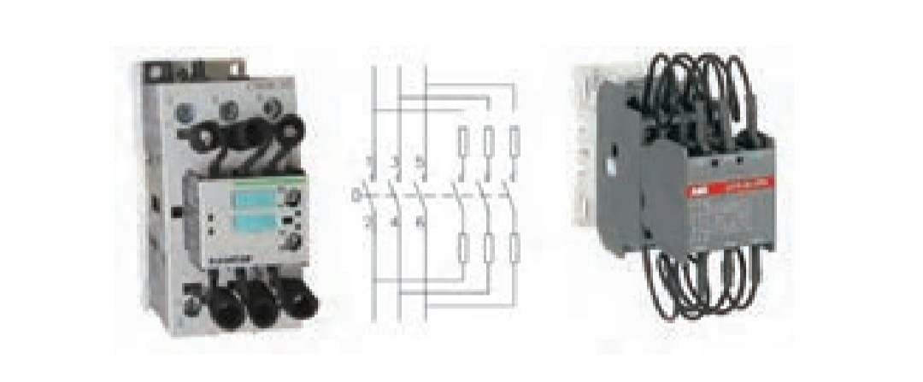
شکل5- نمونه ای از کنتاکتور خازنی

کنتاکتورهای خازنی نشان داده شده در شکل بالا دارای تعدادی سیم به صورت پیچیده شده در قسمت
بالاو پایین هستند این سیمها در واقع مقاومت اهمی .هستند با بررسی دقیق شمای داخلی کنتاکتور خازنی
میتوان دید که قبل از بسته شدن کنتاکت اصلی ،کنتاکتور کنتاکتهای کمکی بسته شده و خازن همراه
بامقاومت های محدود کننده جریان در قسمت بالیی و پایینی کنتاکتور وارد مدار شده و برق دار میشود و
اندکی پس از آن کنتاکتهای کمکی از محل خود حرکت کرده و باز شده و کنتاکت اصلی بسته میشود و
خازن به طور کامل وارد مدار میشود.
انتخاب کنتاکتور خازنی برای خازنها بر اساس ظرفیت خازنی است که باید از طریق آن کنتاکتور قطع
و وصل شود. به عنوان مثال برای یک خازن 25 کیلوواری در سطح ولتاژ 400 ولت باید از یک
کنتاکتور 25 کیلوواری با سطح ولتاژ 400 ولت استفاده شود. البته سازندگان معتبر ،کنتاکتور استفاده از
کنتاکتور با یک شماره استاندارد بالاتر را توصیه می.کنند در واقع کنتاکتور30کیلوواری با سطح ولتاژ
400ولت از نظر سازندگان کنتاکتور گزینه مناسب تری میباشد.

2-1-1- چرا مقاومت راه انداز؟
یک خازن دقیقا در لحظه کلید زنی رفتاری هماننداتصال کوتاه از خود نشان می دهد , این امر باعث
کشیدن جریان هجومی شدیدی در لحظه سوییچینک توسط خازن از شبکه میگردد , جریان هجومی با
عوامل زیر ارتباط دارد:
- ولتاژ در لحظه کلید زنی
- امپدانس فیدر
- کابلها
- ترانسفورماتورهای تغذیه
در حالت استفادهاز یک خازن منفرد,جریان شارژ در زمان کلید زنی به 30 برابر جریان نامی خازن می
رسد , در صورت استفاده از بانک های خازنی چند پله ,جریان هجومی به بیش از 180 برابر جریان
نامی خواهد.
این جریان زیاد که از منبع تغذیه و خازن هایی ک قبلاشارژ شده کشیده میشود, از کنتاکتور عبور مینماید
که دارای دامنه بالا و ناخواسته و باعث جوش خوردن کنتاکتهای کنتاکتور معمولی خواهد شد.

2-5- تجهیزات حفاظتی:
برای حفاظت از هر پله بانک خازن باید فیوز مناسب آن پله بین کنتاکتور و شبکه اصلی برق قرار
بگیرد. کلید فیوزهایی که برای بانک خازنی استفاده میشود باید از نوع تندکار باشد شکل (6)چنانچه
در محل نصب بانک خازنی شبکه برق دارای ماکزیمم و مینیمم پیکهای مختلفی ،باشد استفاده از فیوز
کندکار میتواند گزینه و جایگزین مناسبی باشد نکته دی گر در انتخاب شکل(6) کلید فیوز خودکار
مینیاتوری سه فاز کلید فیوز مقدار جریان آن است طبق استاندارد IEC 60831 خازن توانایی تحمل
اضافه جریان دائمی تا 35 درصد را دارا میباشد. البته مقدار اضافه ولتاژ مجاز برای شبکه نی ز ده
درصد میباشد که این اضافه ولتاژ میتواند منجر به اضافه جریان شود بنابراین با احتساب دو ضریب گفته
شده (1/1×1/35=1/485) مقدار جریان فیوز حدود 1/5برابر جر یان خازن همان پله خواهد بود.
البته برخی مقدار تلرانس ظرفیت خازن که طبق استاندارد IEC تا 10 درصد میباشد را نی ز در نظر
گرفته و ضریب 1/65 را برای جریان فیوز در نظر میگ یرند با ذکر یک مثال انتخاب جریان فیوز
برای یک پله 25 کیلوواری 400 ولتی محاسبه می شود.
$$Icapacitor=\frac{Qc}{\sqrt{3}×VL}=\frac{25×{10}^{3}}{\sqrt{3}×400}=36A→1/5×36=54A$$

با توجه به محاسبات بالا حداقل جریان فیوز انتخابی باید 54 آمپر باشد اما به دلیل موجود نبودن کلید
فیوز در این جریان محاسبه شده نزدیکترین فیوز, فیوز 63آمپر میباشد که برای این پله در نظر گرفته
می شود.

2-6- رگولاتور(تنظیم کننده(:
برای تنظیم ظرفیت خازنها به منظور تأمین توان غیر مؤثر از رگولاتور اصالح ضریب قدرت استفاده
میشود به عبارت دیگر اگر نیاز باشد خازنها متناسب با کم و زیاد شدن توان غیر مؤثر مصرف کننده
وارد مدار شوند نیاز به قطعه الکتریکی دیگری میباشد که با اندازه گیری توان غیر مؤثر مصرف کننده
دستور قطع و وصل کنتاکتورها را صادر نماید. این کار باعث تأمین توان غیرمؤثر به مقدار نیاز توسط
خازن میشود. رگولاتور در تابلو بانک خازنی نصب میشود.
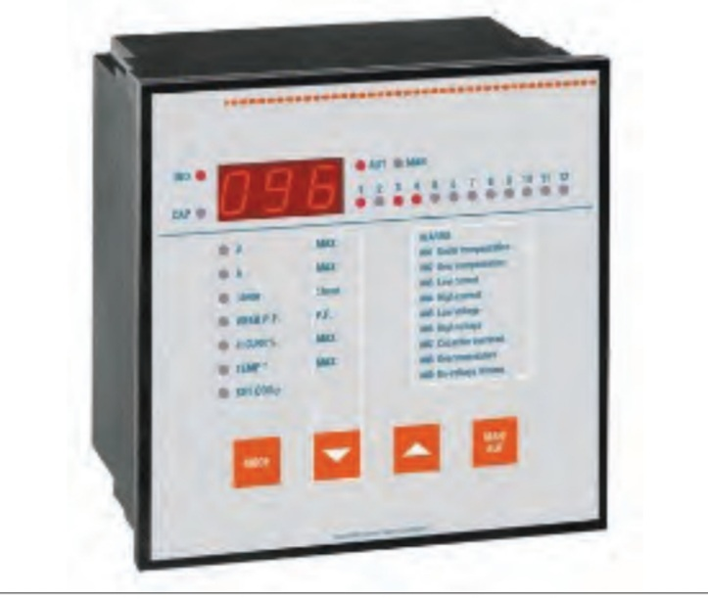
شکل 6- رگولاتور اصلاح ضریب توان

رگولاتور اصالح ضریب توان یکی از تجهیزات جداناپذیر بانک خازنی می باشد که با اندازه گیری مقدار
مصرف توان راکتیو مصرف کننده دستور قطع و وصل کنتاکتورها را صادر نماید رگولتورهای مختلفی
از سوی شرکت های مختلف برای استفاده در بانکهای خازنی ارائه می.شوند اما قبل از انتخاب رگولتور
مناسب باید بدانیم تجهیز مناسب باید چه ویژگیهایی داشته باشد.

2-6-1- ویژگیها و مزایای رگولتور:
الف) تنظیم و شناسایی خودکار یکی از مهمترین ویژگی رگولاتورها شناسایی خودکار میباشد. این ویژگی این امکان را فراهم میآورد که رگولاتور پس از نصب شدن در بانک خازنی و روشن شدن، به صورت ترتیبی پله های بانک خازنی را قطع و وصل نموده و با دریافت مقدار جریان هر پله از ترانسفورماتور جریان تخمینی از ظرفیت هر پله به دست میآورد پس از اتمام قطع و وصل پله ها متناسب با مقدار جریان غیر مؤثر مصرف کننده فرمان وصل پله های مورد نیاز برای تأمین توان غیر مؤثر مصرف کننده را صادر می کند
.ب) قطع و وصل دورهای پله ها قطع و وصل دوره ای پله ها از ویژگیهای مهم دیگر رگولاتورها میباشد که باید در انتخاب رگولاتور مدنظر قرار گیرد همانطور که از نام این ویژگی بر می آید این امتیاز را به بانک خازنی خواهد داد که تمامی پله های یکسان از نظر تعداد دفعات قطع و وصل و زمان در مدار بودن به صورت تقریبی با هم برابر باشند در واقع پلههای یکسان با هم مستهلک شوند چنانچه یک بانک خازنی دارای دو یا سه پله 25 کیلوواری باشد تمامی پله ها از نظر زمانی و تعداد دفعات قطع و وصل با یکدیگر برابر باشند و به صورتی نباشد که یک پله بارها مورد استفاده قرار بگیرد و مستهلک شود در حالی که دیگر پله ها وارد مدار نشده باشند.
ج)شناسایی پله های معیوب یکی دیگر از ویژگی مفید و لازم رگولاتورها شناسایی پله های معیوب و اعلام خرابی آنها، قطع کردن پله های بانک خازنی در هنگام اضافه جریانهای ناشی از هارمونی ک و محدوده تغییر ضریب توان مطلوب میباشد.
2-7- روش های جبران سازی:
-انواع روشهای جبران سازی بار با خازن عبارتند از:
- انفرادی
- گروهی
- مرکزی
- مختلط

2-7-1- جبران سازی انفرادی:
موازی با بار قرار میگیرد.
-کاربرد:
- جهت جبرانسازی توان راکتیو بی باری ترانسفور ماتور
- برای موتورهای دایم کار
- برای موتور های کم بار یا با کابل طولانی
-مزایا:
- شبکه داخلی کاملا از توان راکتیو پاک میشود
- مخارج کمتر بر حسب KVA
-معایب:
- جبرانسازی در تمام کارخانه پخش میشود
- نصب پیچیده
- بطور کلی به خازن بیشتری نیاز است چون به ضریب همزمانی توجه نمیشود

2-7-2- جبرانسازی گروهی:
دستگاه هایی ک بصورت گروهی نصب شده اند به صورت گروهی جبرانسازی میشوند و به جای خازن های مختلف کوچک از یک خازن بزرگ استفاده میشود.
-کاربرد:
- برای مصارف سلفی سگنین در صورتی ک باهم بکار گرفته شوند
-مزایا:
- شبیه جبرانسازی انفرادی ولی اقتصادی تر
-معایب:
- فقط برای مصرف کننده های گروهی قابل استفاده است
- -جبرانسازی مرکزی:
- کل جبرانسازی بصورت مرکزی در مثلا در ورودی فشار ضعیف نصب می شود, بدین طریق توان راکتیو مورد نیاز پوشش داده می شود.
- کل توان خازن به پله های متعدد تقسیم شده و بوسیله یک رگولاتور توان راکتیو از طریق کنتاکتور ها بسته به وضعیت بار به مدار وارد یا خارج می شوند.
- این روش امروزه در بیشتر مواقع مورد توجه قرار میگیرد چون جبرانسازی مرکزی بدین صورت می تواند به آسانی کنترل شود
- کاربرد:
- در صورتیکه مقاطع سیمها و کابل ها داخل کارخانه مشکلی ایجاد نکند همیشه قابل استفاده است.
- -مزایا:
- کل سیستم مقابل دید بوده و به آسانی قابل کنترل است
- استفاده مفید از خازن نصب شده
- مصرف کمتر خازن بدلیل توجه به ضریب همزمانی

2-7-3- جبرانسازی مختلط:
به دلیل اقتصادی اغلب مقرون بصرفه است که هر سه روش بالا استفاده میشود.

2-8- محاسبه ظرفیت مورد نیازخازن:
-روشهای تعیین ظرفیت خازن مورد نیاز:

2-8-1- تخمین کلی:
موقعی میتوان استفاده نمود که اطمینان صدرصد به صحت نتیجه محاسبات وجود
ندارد.

نوع مصرف کننده | قدرت نامی خازن
موتورهای دارای جبرانسازی انفرادی | %40-35 توان موتور
ترانس های با جبرانسازی انفرادی | %2,5ضرفیت ترانس  (در ترانس های قدیمی %5)
جبرانسازی مرکزی | %25-33توان ترانس با هدف 0.9=COS$Ф$  %50-40توان ترانس با هدف=1Ф COS  %75مقدار Qc بدست آمده از رابطه زیر:  Qc≤$\frac{100St}{49Uk\%}$ (روش خوب)

2-9- تعیین ظرفیت پله اول و آرایش پله ها
در صورت داشتن منحنی تغییرات توان اکتیو بر حسب زمان، با استفاده از شیب منحنی می توان ظرفیت اولین پله را تعیین کرد.و در صورت نداشتن منحنی، می توان از دو قانون زیر استفاده کرد .
الف) در صورتی که لازم باشد رگولاتور به 5% تغییرات بار پاسخ دهد پله اول را 5% ظرفیت کل تابلو انتخاب می نماییم.به عنوان مثال؛ در یک بانک 200 کیلووار، پله اول 10 کیلووار باری با ضریب توان ذاتی 0.7 را جبران می کند. یعنی؛ به ازای هر 15 کیلووات تغییر در بار،یک پله وارد یا خارج می شود (ضریب توان مطلوب 0.95 فرض شده است .
ب ) در صورت عدم نیاز به تنظیم دقیق یا تغییرات بزرگ بار، برای آنکه رگولاتور به 10% تغییرات بار پاسخ دهد لازم است پله اول 10% ظرفیت کل را اختیار نماید. بدین معنی که در شرایطی مانند حالت (الف) به ازای هر 30 کیلووات تغییر در میزان توان، 20 کیلووار به مدار وارد یا خارج گردد.

2-9-1- چیدمان پله های بانک خازن
به ظرفیت 200 کیلووار به 20 عدد پله 10 کیلوواری نیاز داریم که شرایط قانون (الف) را در نظر می گیریم؛ پله اول برابر 10 کیلووار می باشد برای رسیدن این عدد زیاد است و درنهایت سبب افزایش قیمت تمام شده بانک خازنی می گردد. روش دیگر استفاده از توالی ……..1:2:2:2 می باشد در این صورت تعداد پله ها به 10 عدد کاهش می یابد ولی نمی توانیم به ظرفیت 200 کیلووار برسیم تنها راه حل؛ نصب یک پله ثابت 20 کیلوواری است که این نیز روش مناسبی نمی باشد.
محدودیتی که مشاهده شد سبب انگیزه برای ایجاد دیگر آرایش ها و توالی های پله خازنی شد و آرایش هایی مانند ……1:2:2:4:8 و…….1:2:4:8:8:8 به وجود آمد. اخیرا رگولاتور هایی طراحی شده اند که می توانند آرایش 1:2:4:8:16:32:64 را پشتیبانی نمایند که با استفاده از چنین رگولاتور هایی می توان بانکی به ظرفیت 1270 کیلووار با پله اول 10 کیلووار ایجاد نمود.

2-10- اندازه گیری:
-معمولی: اندازگیری جریان( IS) و ضریب توان ( خواندن از تابلو) محاسبه از روابط زیر با مشخص کردن ضریب توان مورد نظر ( COSФ2 )
P=$\sqrt{3.}Ul. Is. COSФ1→Qc=P(tanФ1_{tanФ2}$

2-10-1- باثبات (دقیق تر):
نتایج قابل قبول بوسیله دستگاه فوق حاصل می شود.
این داده ها میتوانند برای مدت زمان طولانی ثبت شوند.بدین طریق داده های پیک بدست می آید و توان خازن طبق روال زیر محاسبه میشود
Qc=QL-(PtanФ2):
QL توان راکتیو اندازه گیری شده و P توان موثر اندازه گیری شده
tanФ تانژانت زاویه متناظر cosФ مورد نظر

2-10-2- از طریق خواندن کنتور:
کنتور توان اکتیو و راکتیو در ابتدا خوانده میشوند . 8 ساعت بعد هردو کنتور مجددا خوانده میشوند. در صورتی که در 8 ساعت توقفی در کار ایجاد شده باشد این مدت باید به 8 ساعت اضافه شود . آنگاه با داشتن ضریب توان مورد نظر ( cosФ2) داریم :
TanФ1=$\frac{RM2-RM1}{AM2-AM1}→Qc=\frac{(AM2-AM1)(tanФ1-tanФ2)}{8}$

RM1 مقدار اولیه و RM2 مقدار نهایی کنتور راکتیو
AM1 مقدار اولیه و AM2 مقدار نهایی کنتور اکتیو

2-10-3- محاسبه از روی فیش برق:
- این روش نسبتا راحت بوده و با دقت خوبی می توان خازن را از صورت حساب ماهانه محاسبه کرد.
- در صورت وقوع نوسانات فصلی باید از صورتحساب پر باری کارخانه استفاده کرد.
- در صورت محاسبه جداگانه تعرفه های روز و شب برای محاسبه نهایی از اطلاعات روز استفاده شود.
- در موارد خاصی که با برق شب که دارای قیمت مناسبتری است کار میشود نباید از اطلاعات شب صرفنظر کرد.
Tan$Ф1=\frac{WQ\left(KVArh\right)}{Wp\left(Kwh\right)};QC=P\left(tanФ1-tanФ2\right)$
WP,WQ انرژی اکتیو و راکتیومصرفی
P حداکثرمصرف توان اکتیو

-راه اندازی و سرویس:
تطبیق با شبکه و تجهیزات جبرانسازی: راه اندازی بدین وسیله بسیار ساده تر می شود چون ک رگولاتور این تطبیق را خود به خود انجام می دهد. بسته به اختیار نصاب است که به روی کدام فاز ترانس جریان را نصب کند و با چه پلاریته ای ترانس ولتاژ را به رگولاتور وصل نماید . وضعیت فاز و جهت جریان به وسیله رگولاتور در هنگام تنظیم خودکار انجام می شود. همزمان توان پله های خازن اندازگیری شده و کنتاکت هایی از رگولاتور که به خازنی متصل نیستند شناسایی و غیر فعال می شوند. در صورتی ک اشتباهاتی در هنگام نصب بروز کرده باشد,رگولاتور اطلاعاتی از نوع اشتباه احتمالی بدست می دهد. پس از اضافه یا کم کردن پله های خازنی می بایستی اندازه گیری دو باره انجام شود تا بدین وسیله پله های خازنی جدیدی که اضافه یا کم شده اند را در پروسه خود وارد کند. اگر این کار انجام نشود بعد از چند روز رگولاتور متوجه شده و به طور خودکار پله های خازنی را به کار میگیرد.اگر رگولاتور در هنگام کار متوجه یک پله خراب شود این پله پروسه تنظیم خارج کرده و آن را مشخص مینماید.
نمایشگر ها و اطلاعات حاصل از آنها:
تمام مقادیر اندازه گیری شده توسط رگولاتور قابل مشاهده هستند.در هنگام کار ضریب توان دیده شده از طرف Ct نشان داده میشود. بعلاوه داده های ذیل قابل مشاهده اند .
-جریان ظاهری, اکتیو و راکتیو ورودی
-دامنه نسبی هارمونیک های 5,7,11و 13 نسبت به ولتاژ تغذیه
-حداکثر مقادیر اضافه جریان ,ضریب توان و اضافه جریان هارمونیکی در صورتی که از مقادیر تنظیم شده بیشتر شده باشند.
شمارش و نمایش تعداد قطع و وصل کنتاکتور و نمایش پیغام وقتی که این مقدار از پیش تنظیم شده رسیده باشد.
کنتاکتور ها هنگام وصل کردن خازن ها تحت فشار زیادی قرار دارند . کنتاکتور هایی ک در حال خراب شدن هستند باعث جاری شدن جریان شارژ مجدد بسیار بزرگی میشوند و خرابی کنتاکت ها را نیز بوجود می آید. تعویض به موقع کنتاکتور می تواند طول عمر خازن ها را به طور محسوسی افزایش دهد.
رگولاتور زمان صحیح تعویض کنتاکتور را به شما اطلاع می دهد و بدین وسیله از مخارج بیهوده جلوگیری میشود.

نشانگر ها,پیغام ها و آلارم ها | اطلاعات | نحوه آگاه سازی | وضعیت کنتاکت آلارم
ضریب توان حقیقی | نشانگر | صفحه نمایش | -
جریان های اکتیو,راکتیو و ظاهری | نشانگر | صفحه نمایش | -
هارمونیک های 5,7,11و 13 | نشانگر | صفحه نمایش | -
هارمونیک های 5,7,11و 13 | آلارم | صفحه نمایش و چراغ | بسته
اضافه جریان (05/1تا0/3) | آلارم | صفحه نمایش و چراغ | بسته
نا کافی بودن ظرفیت خازن جهت رسیدن به ضریب توان تنظیم شده | آلارم | صفحه نمایش و چراغ | بسته
تعداد قطع وصل هر پله | نشانگر | صفحه نمایش | -
تنظیم حداکثر قطع و وصل مجاز | آلارم | صفحه نمایش و چراغ | بسته
ولتاژ صفر | آلارم | صفحه نمایش | بسته
جریان صفر | پیغام | صفحه نمایش | -
وصل نبودن خازن به رگولاتور | آلارم | صفحه نمایش | بسته
تعداد پله های وصل | نشانگر | LED | -
بدون ولتاژ بودن | - | - | بسته

-هارمونیک چیست:
در شبکه های مدرن فشار ضعیف مصرف کنندگان زیادی وجود دارند که از شبکه جریان غیر سینوسی میکا کشند. این جریانها به دلیل وجود امپدانس شبکه باعث ایجاد افت ولتاژ میگردند افتی که باعث تغییر شکل ولتاژ سینوسی شبکه میشود. این آثار طبق بسط فوریه میتوانند به هارمونیک پایه (اصلی) و تک تک هارمونیکها تجزیه شوند فرکانسهای هارمونیک مضرب
صحیحی از فرکانس پایه هستند و با حرف n یا v مشخص میشوند. مثال:
(فرکانس شبکه = ۵۰ هرتز فرکانس هارمونیک پنجم = ۲۵۰ هرتز)
مصرف کنندگان خطی عمدتاً عبارتند از:
مقاومتهای اهمی( بخاری ،مقاومتی، لامپهای رشته ای)
موتورهای سه فاز
خازنها
مصرف کنندگان غیر خطی مولدین( هارمونیک) عمدتاً عبارتند از:
ترانسفورماتورها
بوبین ها
یکسو کننده ها
مبدل های AC/DC و DC/DC به خصوص موتورهای القایی و مدارهای کنترل دورکوره های با قوس الکتریکی و القایی دستگاه جوش
دستگاه های UPS
منابع تغذیه سوییچینگ تک فاز در مصرف کننده های مدرن الکترونیکی مانند ،تلویزیون ویدئو، کامپیوتر، مونیتور،چاپگر فاکس بالاست ،الکترونیکی چراغهای کم مصرف

-هارمونیک چطور به وجود می آید؟
در شبکه های فشار ضعیف داخلی به خصوص وقتی محرکهای تحت کنترل در محل نصب هستند. در هر خانه، در هر تلویزیون ،کامپیوتر چراغهای کم مصرف با بالاستهای الکترونیکی. به دلیل تعداد زیاد مصرف کنندگان این گونه بارها جریانهای هم فاز آنها در ساعات شب در بعضی از شبکه های ولتاژ،رزونانس پدید می آید.

-مقاله تخصصی: مقابله با هارمونیک ها
تا به امروز راه حلهای اقتصادی بسیار ناچیزی برای کاهش هارمونیکها به مصرف کنندگان قدرت ارائه شده است. روش معمول، نصب المانهای پاسیو در محل تولید هارمونیکها برای حذف یا تضعیف هارمونیکها است که به معنی نصب مدار خازنی و سلفی جداگانه برای اثر گذاشتن بر هر هارمونیک است اکنون مشکل با نصب فیلترهای اکتیو هارمونیک حل می شود.
مضارب صحیح فرکانس اصلی به نام هارمونیک شناخته شده اند و معمولا هر هارمونیک را با شمارهٔ آن شناسایی میکند بنابراین فرکانس هارمونیک پنجم ۲۵۰ هرتز خواهد بود تحلیل ریاضی نشان میدهد که هر شکل موج متناوب را میتوان به مجموع چند شکل موج كاملًا سینوسی و دارای فرکانسهای مضارب صحیح فرکانس اصلی تبدیل کرد. در صورتی که مصرف کننده جریان کاملاً سینوسی از شبکه نکشد، این هارمونیکها به وجود میآیند.
شکل موج جریان تعیین کننده دامنه و تعداد هارمونیکها است. هر چه این شکل موج تفاوت بیشتری با شکل موج سینوسی داشته باشد، دامنه و تعداد هارمونیکها نیز بیشتر و بزرگتر است.
اصول کار فیلترهای هارمونیک:
اصل کار فیلترهای هارمونیکی در یک مدار اکتیو است که هارمونیکها را جذب نمیکند بلکه به میزان لازم هارمونیک تزریق میکندابتدا توسط یک ترانس جریان مقدار جریان لحظه ای بار اندازه گیری میشود سپس بخش کنترلی مدار با تحلیل فوریه دامنه و تعداد هارمونیکها را به دست می آورد. سپس همان میزان جریان ولی با ۱۸۰ درجه اختلاف فاز به مدار تزریق میشود و در نتیجه جریان حاصله کاملا سینوسی و بدون هارمونیک است. یک مزیت دیگر انعطاف پذیری مدار فوق است و بسته به میزان هارمونیکها جریان تزریقی کم و زیاد می شود. حتی در زمان اضافه بار فیلتر خاموش نمیشود بلکه حداکثر دامنه جریان را به مدار تزریق میکند که بخش عظیمی از هارمونیکها را جبران میکند گسترش سیستم نیز حتی در صورت وجود چند فیلتر امکان پذیر است و با تغییر شرایط شبکه، فیلتر در محدوده مقادیر نامی ،خود با شرایط جدید وفق داده میشود.

-اهمیت تأسیسات الکتریکی:
نصب صحيح تأسیسات الکتریکی در کارکرد درست سیستم جبران هارمونیک از اهمیت بالایی برخوردار است. نوع شبکه و کیفیت تجهیزات نصب شده نه تنها بر عملکرد درست فیلتر هارمونیک اثر میگذارند بلکه امکان اغتشاش در منبع تغذیه نیز وجود دارد در هر تأسیسات الکتریکی اتصال زمین از اهمیت خاصی برخوردار است. اتصال زمین خوب و مؤثر پایه و اساس هر تأسیسات الکتریکی است. در صورت وجود اشکال در اتصال زمین امکان پارازیت در ولتاژ تداخلهای الکترومغناطیسی و انتشار هارمونیکهای ناخواسته در سیستم وجود دارد کارکرد اصلی اتصال زمین جلوگیری از خسارتهای مالی و جانی در زمان بروز خطا است. این تنها روش فعال کردن رله اضافه جریان و قطع به موقع ولتاژ است.
-جداسازی سیم زمین مدار از سیم زمین حفاظتی:
در صورتی که این جداسازی انجام نشود به دلیل وجود جریان در این سیمها و تشکیل میدان مغناطیسی در اطراف آن اثرات بدی خواهد داشت و باعث ایجاد تداخل در کابلهای شبکه و از بین رفتن اطلاعات میشود. اتصال سیم زمین به هادیهایی نظیر لولهٔ آب و گاز باعث اضافه جریان در این بخشها میشود و باعث پارازیت در ولتاژ و خوردگی در لوله ها میشود بنابراین در تاسیسات مدرن همواره دقت خاصی به جدا کردن سیم زمین و سیم خنثی می گردد. عدم توجه به این مسأله مثلا باعث ایجاد لرزش درتصویر مونیتورها و اغتشاش در خطوط تلفن میشود که به دلیل وجود مقدار زیادی هارمونیک سوم در سیم زمین و سیم خنثی است.

-یک مثال عملی:
یک کامپیوتر معمولی با منبع تغذیه ۲۵۰ واتی جریان نشتی حدود ۱ میلی آمپر دارد که دارای مؤلفهٔ اصلی ۵۰ هرتزی و هارمونیک های آن است جریانهای نشتی باعث آلوده سازی سیم زمین میشود ولی در کل سیستم را به خطر نمی اندازد. ولی وقتی که ۱۰۰ کامپیوتر در شبکه موجود باشد جریان نشتی در حدود 1/0 آمپر است با فرض اینکه مقاومت سیم زمین ۱ اهم باشد، افت ولتاژ حدود 1/0 ولت خواهد بود کل سیستم زمین معمولا مقاومت کمی دارد ولی در سیستمی با جریان نامی حدود ۱۰۰ آمپر جریان هارمونیک سوم حدود ۴۰ آمپر میشود و افت ولتاژ حدود ۴۰ ولت خواهد بود.
این یک مثال کلاسیک از فیلتر هارمونیک است با حذف هارمونیکها در سطح توزیع مصرف کنندگان دیگر از مضرات هارمونیکها به دور خواهند بود. این عمل تنها در صورت مجزا بودن سیمهای زمین و خنثی میسر است.
خلاصه:
یک روش مؤثر برای کاهش هارمونیکها و اثرات نامطلوب آنها بر سیستمهای توزیع فشار ضعیف نصب فیلترهای هارمونیکی اکتیو است. ولی به همان اندازه اهمیت دارد که سیستم الکتریکی نصب شده به سادگی هر چه تمام تر باشد. در عمل توصیه میشود که مقدار جریان هادی زمین اندازه گیری شود و اضافه جریانهای آن به سرعت شناسایی .شود. یافتن نقاط اتصال سیمهای زمین و سیمهای خنثای اضافی بسیار مشکل است و لازمه دانش دقیق از مسیر کابلها و خود ساختمان است. تنها با پیروی از راهنمایی های ذکر شده میتوان سیستم الکتریکی مناسب و بی اشکالی در اختیار داشت.

فصل سوم:
طراحی و اجرای بانک خازنی بستنی گرانمایه:
مشخصات شرکت بستنی گرانمایه:
آدرس: شهرک صنعتی آخولا . فاز 1. شرکت بستنی گرانمایه
مساحت کل: 2000 متر مربع ,دارای یک سالن تولید بستنی به مساحت 600 متر مربع و یک سالن تولید کیک سنتی به مساحت 350 متر مربع ,ساختمان اداری و...
ترانس مجزا از شبکه قدرت , قدرت قراردادی 1000 کیلووات معادل با 1000 کیلو آمپر
49نفر پرسنل, دستگاه های آیس بانکی,یخچال های نگهداری, پرکن,میکسر,همونیژه,تونل سرد کن,بسته بندی و دستگاه چیلرو ...
بمدیریت آقای اصغر گرانمایه

طی اندازه گیری های مکرر در سه ماه از روی قبض برق و کنتور کارخانه میانگین قبض برق کارخانه در نظر گرفته شد و محاسبات روی قبض برق به شرح زیر میباشد.

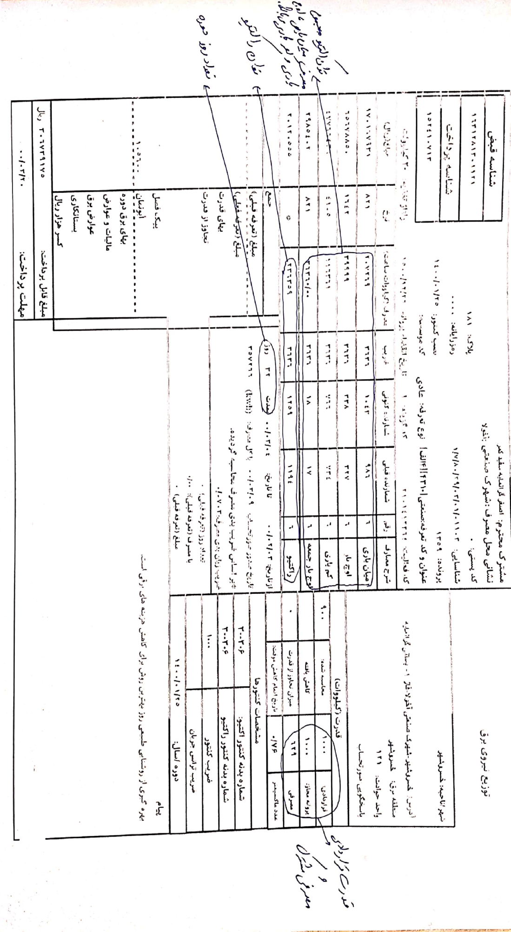
شکل7- قبض بدون بانک خازنی مبلغ 306739175 ریال میباشد

3-1- محاسبه ضریب توان کارخانه:
( Cos ($\tan^{-1}(\frac{ راکتیو توان }{\begin{aligned}توان اکتیو \\ \end{aligned}}$= ضریب توان
 | توان اکتیو | 363630
مصرف میان باری |  | 207269
 | مصرف اوج باری | 39999
 | مصرف کم باری | 116361
 | توان راکتیو | 236359
 | ضریب توان | 0.84

برای این قبض کارخانه ضریب توان 0.84 بدست آمده در نتیجه ضریب توان از 0.92 کمتر میباشد و باید بانک خازنی طراحی شود.

3-2- محاسبه ظرفیت بانک خازنی مورد نیاز برای کارخانه:
$\tan{(\cos^{-1}{(ضریب توان})))-(\tan{(\cos^{-1}{0.95))))}}}$× دیماند مصرفی = ظرفیت بانک خازنی
توان اکتیو | 363630
مصرف میان باری | 207269
مصرف اوج باری | 39999
مصرف کم باری | 116361
توان راکتیو | 236359
ضریب توان | 0.84
دیماند مصرفی | 629
میزان کیلووار خازن | 157

برای یافتن ظرفیت دقیق جهت طراحی بانک خازنی لازم است تمامی این مراحل برای قبوض مشترک طی 1 سال اخیر محاسبه شود و ماکزیمم مقدار محاسبه شده به عنوان ظرفیت طراحی منظور گردد.
درمرحله نهایی طراحی جهت انتخاب ظرفیت بانک خازنی و چیدمان پله ها باید به نوع مصرف کننده نیز دقت شود. به طور مثال بار مصرفی این کارخانه با کارخانه نورد آلومینیوم کاملا متفاوت است و این امر در انتخاب پله ها موثر می باشد.

با توجه به نوع بار مصرفی ظرفیت کوچکترین پله 12.5 کیلووار انتخاب میکنیم. همچنین بر اساس زمان کارکرد دستگاه شیفت های کاری مختلف کارخانه و قطع و وصل دستگاه ها ترتیب پله ها به شرح ذیل طراحی شده است.

بانک خازنی طراحی شده با ظرفیت 162.5کیلو وار
پله 1 | پله 2 | پله 3 | پله 4 | پله 5
12.5 | 25 | 25 | 50 | 50

این بانک خازنی به وسیله دیک رگولاتور هوشمند 6 پله به صورت کاملا اتوماتیک تنظیم شده و ضریب توان را 0.95 می رساند. هموارهدر طراحی باید ظرفیت پله ها طوری انتخاب شود که میزان کلید زنی در بانک خازنی به حداق ممکن برسد و از استهلاک سیستم جلوگیری شود.
3-3- ترانس جریان:
برای به کار اندازی یک رگولاتور توان راکتیو, نصب یک ترانس جریان ضروری است . این ترانس همراه با رگولاتور عرضه نمی شود ولی در صورت تقاضا از طرف مشتری تحویل میگردد. جریان اولیه ترانس از طریق میزان جریان مصرف کننده مشخص می شود . نصب این ترانس بسته به حداکثر جریان بار است و یا به عبارت دیگر بسته به میزان نصب شده ترانس است. مسیر جریان داخلی رگولاتور توان راکتیو برای ترانسی با ثانویه 1/.. الی 5/.. آمپر با توان 5 ولت آمپر در کلاس 3 طراحی شده است. در صورتی ک دستگاههای جریان سنج به صورت سری با رگولاتور وصل شده باشد باید ترانسی با توان بالاتر به کار رود.
مصرف خود مسیر جریان رگولاتور برای ترانس جریانی با ثانویه 5 آمپر , حدود 8/1 ولت آمپر است. اگر با همان ترانس دستگاه های اندازه گیری دیگری به کار بروند , باید حتما هنگام نصب توان آنها در نظر گرفته شود. همچنین در کابل های ترانس تلفات پدید می آید و به تلفات در مسیر های طولانی ترانس تا رگولاتور توان راکتیو باید توجه کرد.
- مصرف درونی کابل های ترانس :
اگر از ثانویه ترانس جریان 5 آمپر بگذرد , تلفات به صورت جدول زیر است:
سطح مقطع (میلیمتر مربع) | تلفات در هر متر از سیم دو رشته (ولت آمپر)
5/2 | 36/0
0/4 | 22/0
0/6 | 15/0
0/10 | 90/0

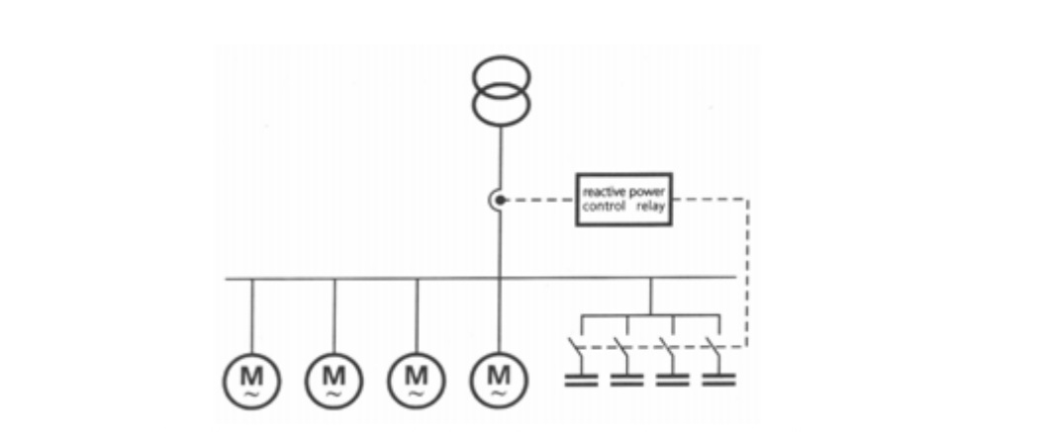
شکل- اتصال صحیح ترانس هم جریان مصرف کننده و هم جریان خازن

مهم:ترانس جریان باید در فازی اختیاری طوری چنان نصب شود ک تمام جریان اولیه به همراه جریان خازن از آن بگذرد.
احتیاط:هنگام قطع مسیر جریان در ترانس جریان ولتاژ بالا پدید می آید که میتواند ترانس را تخریب نماید . به همین دلیل قبل از باز کردن مدار ترانس در ترمینال های ترانس اتصال کوتاه به وجود بیاورید.

3-3- سیستم حفاظتی :

فیوز یا بریکر مسعولیت حفاظت تمام اجزای استفاده شده در یک خط مانند کنتاکتور خازنی سیم وکابلهای ارتباطی و خازن را خواهد داشت.

برای اجرای عملیات نصب بایستی مقررات VDE0100و توصیه های عمومی وزارت نیرو و مقررات داخلی شرکت اجرا شونده. طبق بخش VDE 0560 واحد های خازنی باید حداقل برای جریان دایمی معادل 3/1 جریان نمامی مناسب باشد. جریانی که برای ولتاژ نامی با فرم سینوسی و فرکانس نامی محاسبه میگردد, با در نظر گرفتن تلرانس خازنیcn 1/1 میتواند به حداکثر جریان مجاز تاis 83/1 برسد . این بار اضافی و همچنین جریان ضربه ای خازن ها هنگام انتخاب فیوز ها و مقاطع کابل بایستی در نظر گرفته شود.

اندازه و سایز فیوز ها , کابل ها , شینه ها ,بریکر ,کنتاکتورها ,اندازه تابلو در این پروژه طبق استاندارد جدول شکل شرکت های زیمنس واشنایدردر نظر گرفته شده است.

3-4- هزینه تابلو به صورت تقریبی:

وسایل | قیمت کل (ریال)
خازن خشک 50 (2 عدد) | 240000000
خازن خشک 25 (2 عدد) | 65000000
خازن خشک12.5 | 35000000
بریکر 250 آمپر | 45000000
فیوز های ذوب شونده , کلید میناطوری | 24000000
رگولاتور 6 پله | 20000000
فن هوا کش ,کلید سلکتوری و ... | 15000000
شینه و تابلو | 22000000
کابل ها,کنتاکتور ها | 63000000
اجرت | 40000000
جمع کل | 569000000
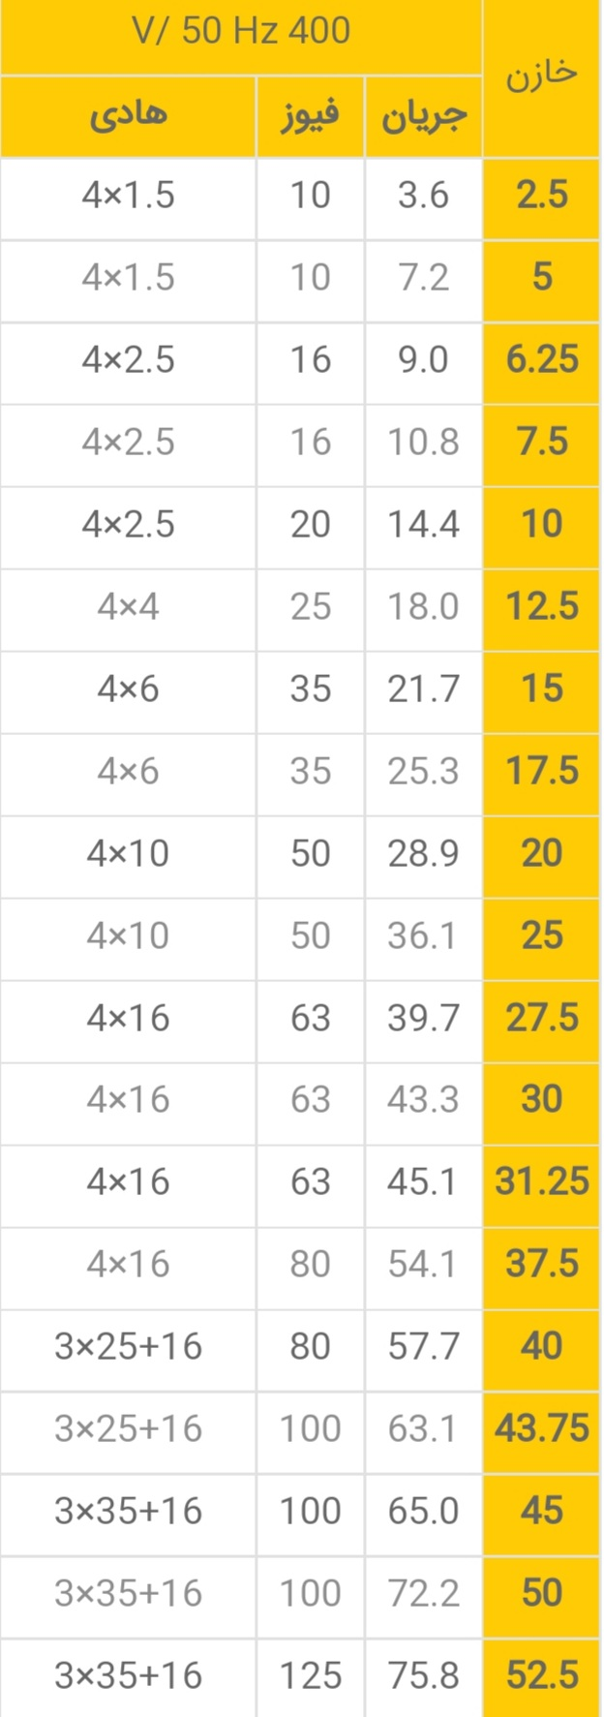

شکل 8- جدول جریان نامی خازن به همراه سایز فیوز و سطح مقطع سیم
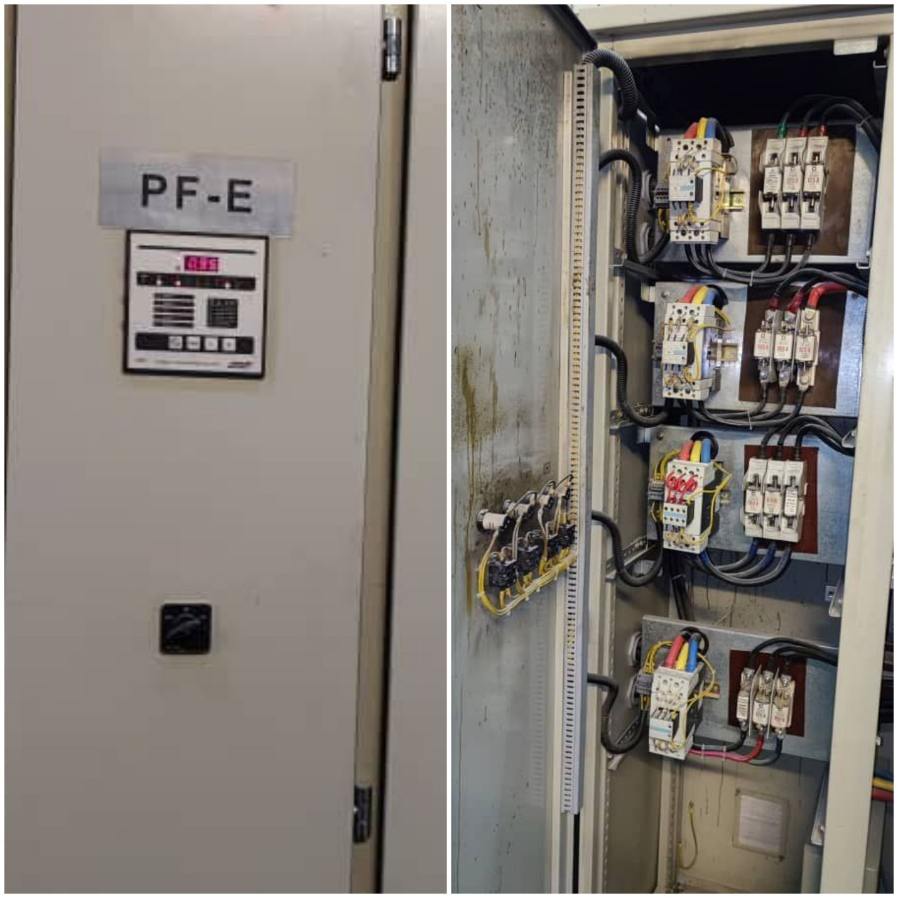
شکل 9- عکس بانک خازنی شرکت

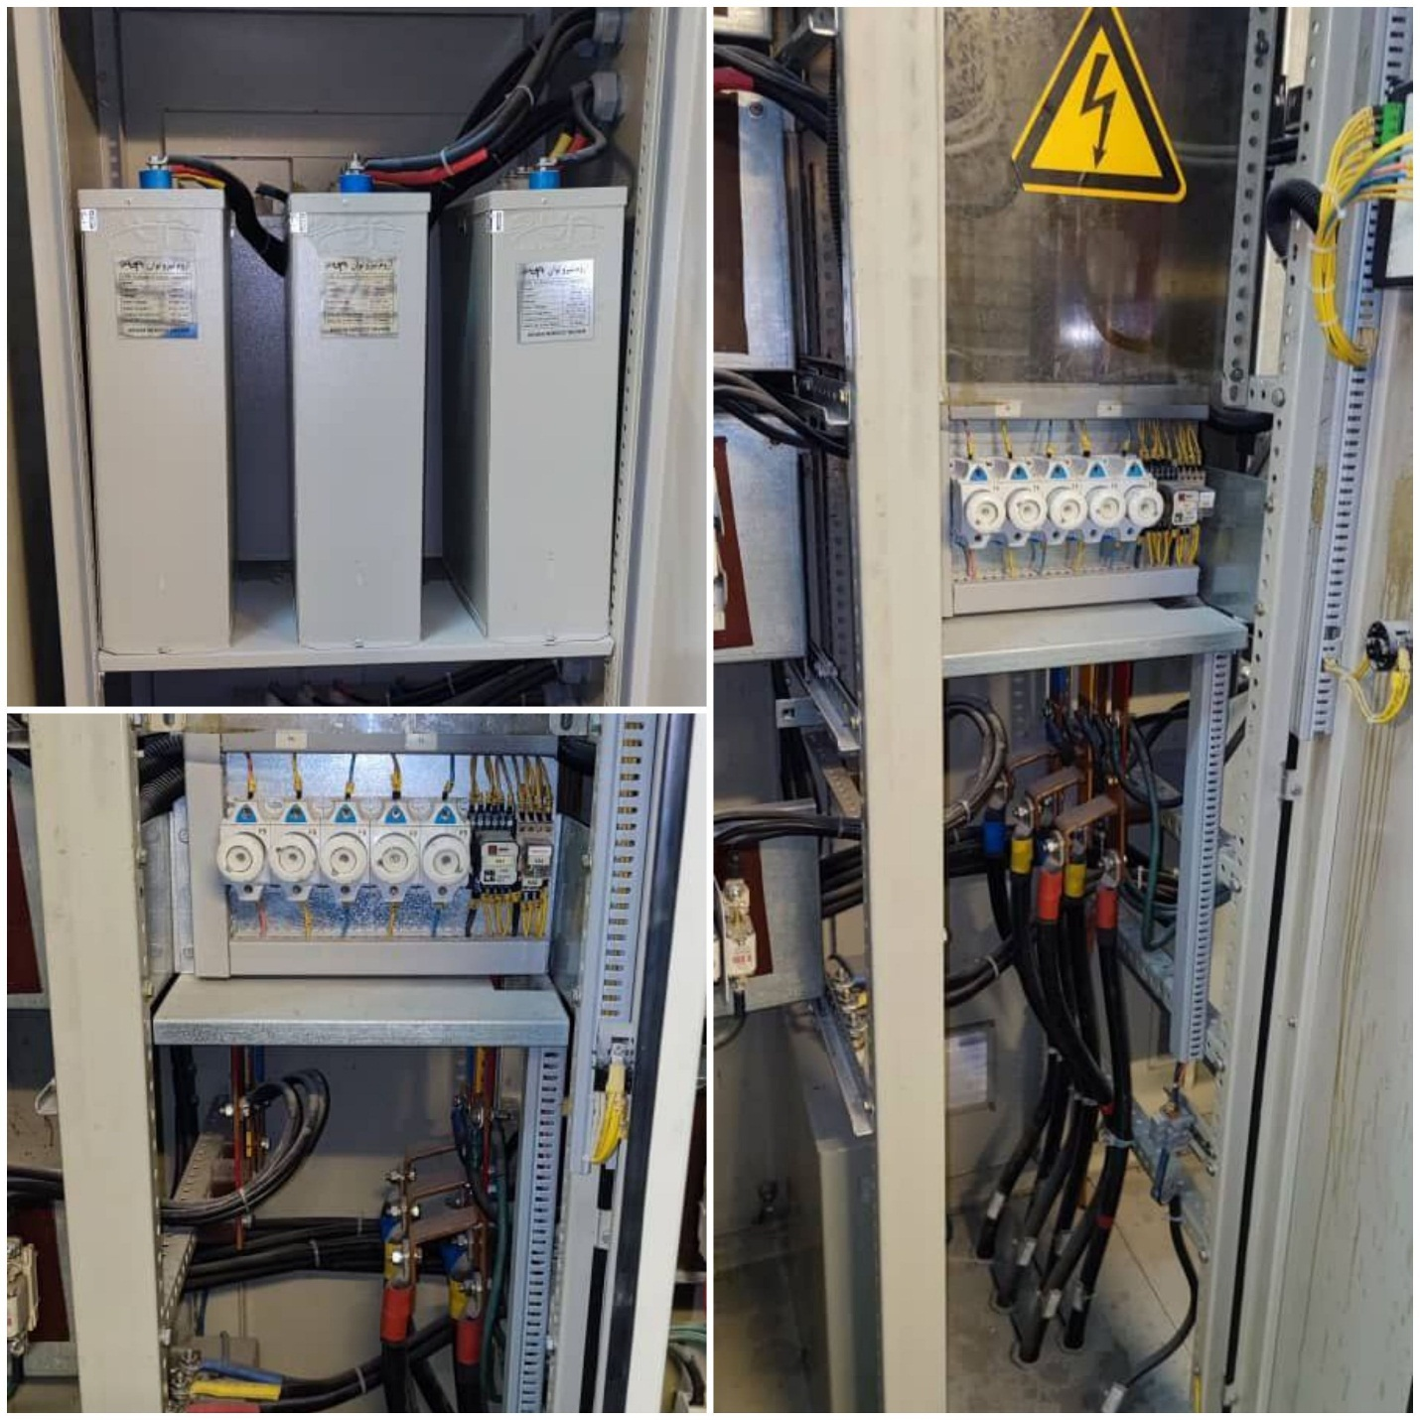
شکل 10- عکس بانک خازنی شرکت

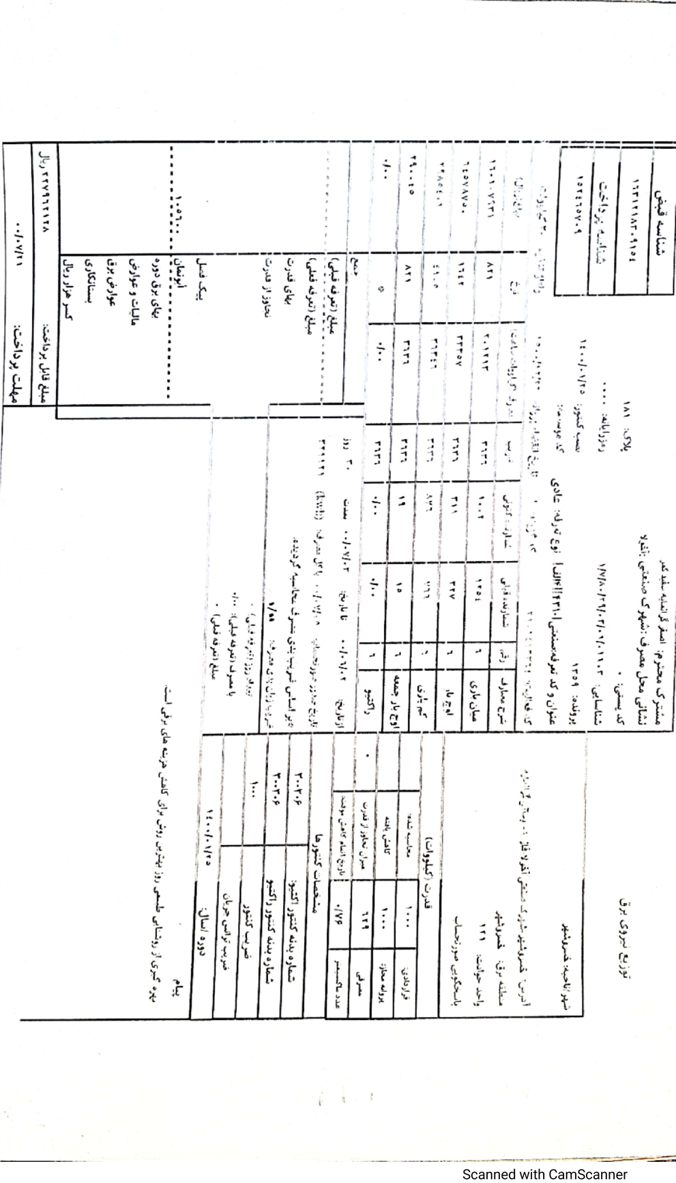
شکل 11- قبض برق بعد از خازن گذاری227962128 ریال

طبق هزینه های خرج شده برای بانک خازنی و باتوجه به فیش قبض برق که به صورت تقریبی 2000000 ریال در ماه از هزینه برق بخاطر بانک خازنی کم میشود این کارخانه طی 2.5 سال هزینه بانک خازنی درآورده و بعد از 2.5 سال وارد سود میشود .

نتیجه گیری :
پس از مطالعات انجام شده و رویت نتایج اصلاح ضریب توان به این نتیجه می رسیم که استفاده از تجهیزاتی که این امر را برای طراح میسر میکند به صرفه های مختلفی در زمینه طراحی و عملکرد شبکه های الکتریکی در سیستم های توضیع منجر می گردد.
از جمله محاسن استفاده از این سیستم ها می توان به موارد اقتصادی ,فنی و حتی حفاظت محیط زیست اشاره کرد . البته نکته ای ک حائز اهمیت می باشد آن است که دقت در طراحی سیستم اصلاح ضریب توان در عرصه عملکرد بهینه آن بسیار مهم است و گاهی سهل انگاری در این مسیر باعث کسب نتایج مضر و معکوس میگردد ک لزوم استفاده از افراد متخصص در این زمینه را به تصمیم گیران گوشزد می کند

مراجع :
-Schneider Electric. Retrieved 20 February 2011
-Siemens AG (in German :Siemens AG) is a German multinational cluster company
-Book Low Voltage
-Everything on subject of power factor correction for consulting engineer and users
-Book noavar publication
-United nations framework convention on climate change, may 1992

وبسایت :
-Google Scholar
-Scinencedirect
-Mosalasezard
-Germany electricity association

